OBJAVA ZA MEDIJE

PREDSJEDNIK HAZU AKADEMIK ZVONKO KUSIĆ OTVORIO IZLOŽBU MOLITVENIKA IZ MAĐARSKE I GRADIŠĆA
NOVI VINAC ANĐEOSKI

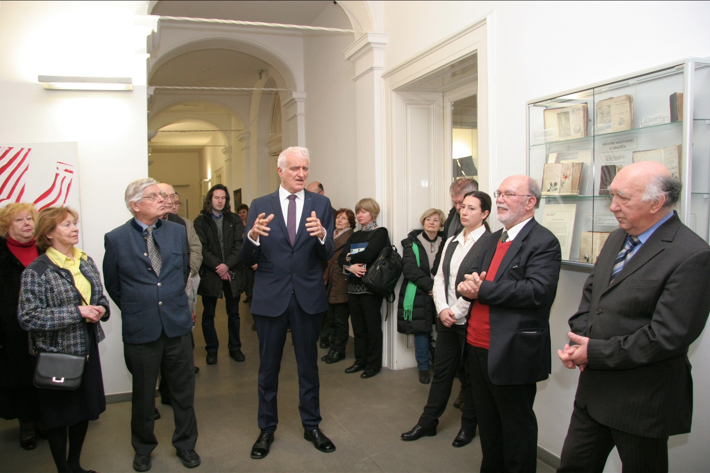

Zagreb, 23. ožujka 2018. – Predsjednik Hrvatske akademije znanosti i umjetnosti akademik Zvonko Kusić otvorio je u petak 23. ožujka u Knjižnici HAZU izložbu molitvenika iz Mađarske i Gradišća Novi vinac anđeoski organiziranu u sklopu 27. svečanosti Pasionske bašine.
Na izložbi je izložen izbor starih molitvenika iz 19. stoljeća iz Zbirke gradišćanskohrvatske književne baštine koja se čuva u Knjižnici HAZU. Tijekom 2001. i 2002. dopisni član HAZU prof. dr. Nikola Benčić, jedan od najboljih poznavatelja gradišćanskohrvatske književosti, darovao je Akademiji vrlo vrijednu zbirku hrvatske literature iz Gradišća. Zbirka, uz novije knjige, sadrži i niz starih i rijetkih naslova, objavljenih tijekom 19. i 20. stoljeća i sadrži vrijednu građu koja predstavlja kroniku društvenog, kulturnog i vjerskog života i nasljeđa Hrvata u Gradišću. Zbirka danas broji ukupno 339 bibliografskih jedinica. Eksponate iz fonda Knjižnice HAZU za izložbu odabrala i bibliografske jedinice izradila Tamara Runjak, viša knjižničarka, voditeljica Zbirke starih i rijetkih knjiga Knjižnice HAZU. Na izložbi su prikazani i hrvatski molitvenici tiskani u Mađarskoj, većinom u prvoj polovici 20. stoljeća. Velik dio ih potječe iz privatnih zbirki, a najveći broj od Milice Klaics Tarađije koja je i priredila ovaj dio izložbe. Molitvenici iz Mađarske predstavljaju veliku rijetkost i vrijednost zbog običaja da se pokojnika pokapa zajedno s molitvenikom.
U svom je govoru akademik Kusić podsjetio na važnosz zbirke koju je Akademiji donirao prof. dr. Nikola Benčić. „Misija Hrvatske akadmeije je čuvanje hrvatskog nacionalnog identiteta i baštine, što uključuje i baštinu Hrvata izvan matice domovine“, kazao je akademik Kusić. Podsjetio je i da je 2016. u HAZU promovirana Biblija na jeziku gradišćanskih Hrvata u prijevodu Štefana Geošića, u pet tomova na 3800 stranica. Akademik Kusić je istaknuo i važnost pasionske baštine za ukupnu hrvatsku kulturu i baštinu, iako je dugo vremena bila zapostavljena. Pasionska baština vidljiva u kiparstvu, slikarstvu, glazbi, narodnim običajima, ali i u znanosti jer su mnogi veliki znanstvenici bili svećenici ili duboko pobožni ljudi.
Pohvalio je aktivnost udruge Pasionske baštine i njezinog predsjednika mr. sc. Jozu Čikeša koji svojim radom štiti i promiče tradiciju, ali u svoj rad uključuje i mlade.
O važnosti molitvenika u svakodnevnom životu ljudi u prošlosti govorio je akademik Josip Bratulić, istaknuvši da nije bilo kuće koja nije imala molitvenika. No vrlo malo molitvenika je sačuvano jer su se stavljali u ruke mrtvima, „kao knjige koje otvaraju nebeska vrata“, a kao pučko štivo nisu bili zanimljivi niti knjižnicama. Izložba ostaje otvorena do 15. svibnja 2018.

